LEI Nº 518/2013, de 04 de julho de 2013.

Regulamenta a concessão de diárias ao Prefeito Municipal, e dá outras providências.

A Câmara Municipal de Santa Lucia, Estado do Paraná, aprovou e Eu ADALGIZO CANDIDO DE SOUZA, Prefeito Municipal deste município, no uso de minhas atribuições legais, sanciono e promulgo a seguinte,

L E I
Art. 1º. Esta Lei regulamenta a concessão de diárias ao Prefeito Municipal, com a finalidade exclusiva de cobrir os gastos com viagens a serviço ou a interesse do Município, oriundos de alimentação, hotelaria e transporte.
Art. 2º. Ao Prefeito Municipal fica fixado o valor das diárias da seguinte forma:
I – R$ 130,00 (cento e trinta reais), para viagens dentro do Estado do Paraná, distantes de 50 Km (cinqüenta quilômetros) até 150 (cento e cinqüenta quilômetros) da sede do Município;
II – R$ 350,00 (trezentos e cinqüenta reais), para viagens dentro do Estado do Paraná, distantes acima de 150 (cento e cinqüenta quilômetros) da sede do Município;
III – R$ 700,00 (setecentos reais), para viagens destinadas às demais áreas do território nacional e exterior, independente do destino.
Art. 3º. Para viagens de até 50 Km (cinqüenta quilômetros) distantes da sede do Município não serão concedidas diárias.
Art. 4º. Considera-se como distância para fins de interpretação desta lei o menor percurso rodoviário a ser percorrido entre a sede do Município e a cidade de destino.
Art. 5º. As diárias de que trata esta lei serão voltadas exclusivamente para:
I – trabalho a favor do órgão.
II – capacitação funcional e profissional;
III – curso de treinamento e de aperfeiçoamento qualitativo;
IV – encontros ou missão de representação do Município;
V – nos casos que inquestionavelmente sejam de interesse público.
Art. 6º. Aos demais funcionários do Executivo que necessitarem viajar ou deslocar pelas mesmas razões elencadas nesta lei, independentemente do cargo e/ou função que ocupam, fica estabelecido como regra geral o ressarcimento de despesas mediante apresentação de nota fiscal original a ser apresentada ao departamento contábil, podendo, todavia, a critério de conveniência e oportunidade da Administração Pública, desde autorizada pelo Prefeito Municipal e mediante prévia publicação do ato, conceder diárias na mesma forma estipulada no artigo 2º desta lei, em valor de 60% (sessenta por cento) ao fixado para o Prefeito Municipal.
Art. 7º. Fica o Prefeito Municipal, se necessário for, autorizado a regulamentar mediante decreto todos os demais atos, assim como tomar todas as providências administrativas, jurídicas, orçamentárias, financeiras, contábeis e fiscais necessárias para o fiel cumprimento da presente Lei.
Art. 8º. Esta Lei entra em vigor na data de sua publicação, revogadas as disposições em contrário.”
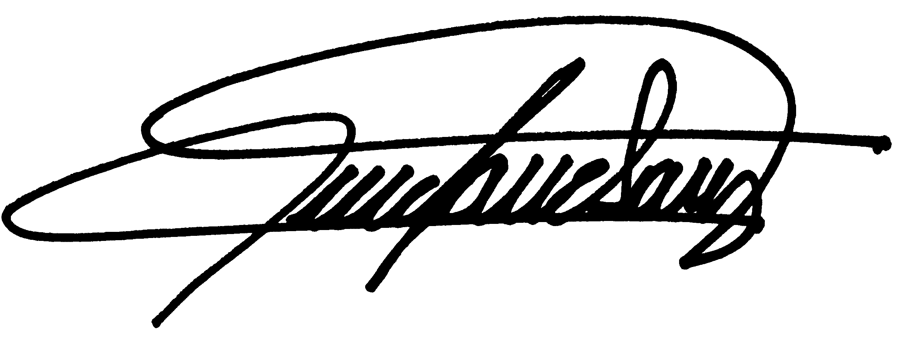
Gabinete do Prefeito de Santa Lúcia, 04 de julho de 2013.

ADALGIZO CÂNCIDO DE sOUZA
Prefeito Municipal

